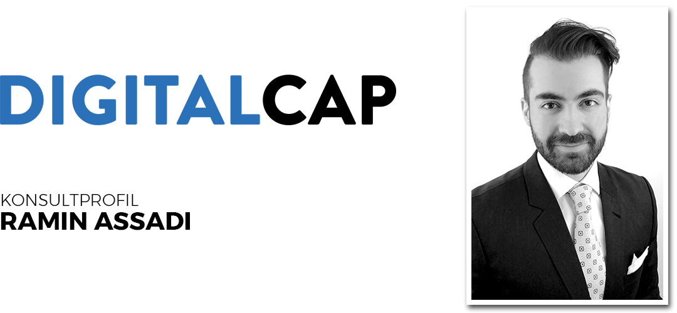

Ramin är en system-/mjukvaruutvecklare från Norrköping. Han har hög erfarenhet i den agila metoden scrum och är engagerad i att jobba agilt. Ramin försöker alltid att hitta den bästa lösningen till ett problem innan han går vidare i processen. En bra egenskap hos Ramin är att han inte är rädd att diskutera och därmed bidra till att utvecklingsgruppen kommer fram till ett gemensamt beslut. Dessa egenskaper gör att Ramin fungerar bra i ett utvecklingsteam och att lösningarna som tas fram kommer även att fungera i framtiden.

**UPPDRAG**

**CI Systemutveckling 2017  
Företag:** ERICSSON AB, LINKÖPING  
**Roll:** Systemuvecklare

**Teknik och Verktyg som använts**Java, Pyton, Kanban

Ramin har jobbat med CI utveckling på Ericsson AB i Linköping. Han har använt programmeringsspråket Java för att implementera olika typer av funktionaliteter till det nuvarande GSM systemet. Konsulten har även fått erfarenhet utav unit testing och användning av Jenkins. Utöver detta har Ramin jobbat med programmeringsspråket Python för att skapa automatiseringar i system. Uppdraget har använt den agila metodiken Kanban.

**ANSTÄLLNINGAR**

**DIGITALCAP AB  
Partner / CTO 2017**Ramin har grundat ett konsultföretag som inriktar sig mot system-/mjukvaruuteckling.

**COMBITECH AB  
Systemutveckling/Konsult 2017**Ramin har jobbat som konsult med uppdrag inom telekom där programmeringsspråken Java och Python har använts.

**SECTRA AB  
Mjukvaruutveckling 2015**Sommarjobb där Ramin jobbade som utvecklare samt scrum master. Ramin programmerade i C#/.Net och fick utveckla olika funktionaliteter som behövde i deras live system som körs i sjukhus runt om i världen.

**UTBILDNINGAR OCH KURSER**

**Utbildningar**Civilingenjör i Medieteknik – Campus Norrköping, Linköpings Universitet, 2010-2016

**Examensarbete**Passenger Flow Analysis using Behavior Trees in Unreal Engine 4  
En simulation som kalkylerar hur lång tid det tar för passagerare att åka från A till B med någon typ av transport såsom buss eller tåg. Simulationen tar till hänsyn hur lång tid det tar att stiga på, hitta en plats och sedan gå ut ur fordonet. Detta ska hjälpa CAD utvecklare att testa deras modell för att se om designen är effektiv. Jobbet är riktad mot företaget XperDi.

**Kurser**Continuous Integration med Jenkins, Combitech AB, 2017  
.NET för systemutvecklare i framkant, Combitech AB, 2017  
Ledarskap för konsulter, Combitech AB, 2017

**KOMPETENSOMRÅDEN**

Användbarhet, Mjukvaruutveckling, Systemurveckling

**Kompetens**Scrum Master

**Verktyg/Teknik**Android, C#, C++, CSS, Git, HTML, Java, JavaScript, MatLab, Maya, MySQL, Photoshop, PHP, Python, Unreal Engine, Visual Studio

**Metod**Kanban, Scrum

**Språk**Engelska, Persiska, Svenska

**Körkort**B

**KONTAKTPERSON**

Ramin Assadi, Tel +46 730579342, Email ramin.assadi@digitalcap.se